MEDIENINFORMATION
ASMPT Lösungen für die SMT-Fertigung von KI-Server-Boards
SIPLACE SX: Ready für KI
München, 21. Juli 2026 – KI-Server stellen die SMT-Fertigung vor neue Herausforderungen. Immer größere und schwerere Prozessor-Ball-Grid-Arrays (BGAs) mit zehntausenden Lötkugeln (Balls), großformatige Leiterplatten und eine extrem hohe Bauelementdichte verlangen nach durchgängig stabilen SMT-Fertigungsprozessen. ASMPT SMT Solutions zeigt, dass sich diese Anforderungen bereits heute mit der bewährten SIPLACE SX Bestückplattform und einer durchgängigen In-Line-Qualitätskontrolle erfüllen lassen.
„Die Serverboards für KI-Anwendungen sind deutlich größer und schwerer als herkömmliche Leiterplatten und weisen einen hohen Bestückungsgrad auf beiden Seiten auf. Die Prozessoren – ob GPU, TPU oder CPU – werden in Form hochintegrierter Multi-Die-Module typischerweise als Ball Grid Arrays (BGAs) direkt auf den Serverboards platziert. Dies stellt die SMT-Fertigung vor völlig neue Herausforderungen“, erläutert Petra Klein-Gunnewigk, Senior Product Manager Placement Solutions bei ASMPT SMT Solutions. „Aufgrund der hochpreisigen KI-Prozessoren muss der gesamte Bestückprozess zudem maximale Prozesssicherheit gewährleisten.“
Lückenlos aufeinander abgestimmte Technologien
Gehäuseabmessungen von bis zu 150 × 150 mm und Gewichten von über 500 Gramm sind dabei keine Ausnahme mehr. Noch größere und schwerer Bauelemente sind absehbar. Gleichzeitig wächst die Zahl der Anschlüsse kontinuierlich. Zusammen mit ICs, QFNs, Elektrolytkondensatoren und tausenden hochminiaturisierten passiven Bauelementen ergeben sich auf einer einzigen Leiterplatte weit über 20.000 Bestückpositionen. Hinzu kommt, dass die passiven Bauelemente nicht nur in sehr hoher Dichte, sondern häufig auch in unterschiedlichen Winkellagen präzise bestückt werden müssen. Für diese Anforderungen lässt sich die SIPLACE SX mit dem Collect-and-Place-Bestückkopf CP20 ausstatten. Er ermöglicht mit 20 unabhängig arbeitenden Segmenten Versatzkorrekturen und die hochpräzise Bestückung selbst dicht platzierter Bauelemente in beliebigen Winkellagen innerhalb eines einzigen Kopfzyklus. Für die Verarbeitung großer und schwerer Prozessor-BGAs steht der Bestückkopf TWIN VHF zur Verfügung. Er arbeitet mit speziell auf das jeweilige Bauelement abgestimmten Pipetten. Zusätzlich wird das Massenträgheitsverhalten jedes BGA ermittelt und bei der Programmerstellung berücksichtigt, sodass auch schwere Bauelemente sicher und präzise verarbeitet werden können. Die Programmierung erfolgt mit der WORKS Software Suite, in die sich auch BGA-Geometriedaten direkt importieren lassen. Auch das Leiterplattenhandling ist auf die besonderen Anforderungen ausgelegt. Ein Schwerlast-Transportsystem befördert Leiterplatten mit einem Gewicht von bis zu zehn Kilogramm sicher durch den Bestückprozess. SIPLACE Smart Pin Support positioniert die Support-Pins automatisch und überwacht sie kontinuierlich, um Durchbiegungen großer Leiterplatten zuverlässig zu vermeiden.
Maschinenintegrierte Qualitätskontrolle
Für die entscheidenden Kontrollschritte stehen bereits geeignete Vision-Systeme zur Verfügung. So werden alle Anschlüsse der BGAs mit hochauflösenden Kameras vor der Bestückung geprüft. Mit der Softwareoption „On-Board PCB Inspection“ lässt sich der Bestückbereich unmittelbar vor der BGA-Bestückung per 3D-Inspektion auf Fremdkörper prüfen. Ein weiterer entscheidender Qualitätsfaktor ist die Koplanarität großer BGAs. Nur wenn sämtliche Balls auf einer Ebene liegen, ist ein zuverlässiger Kontakt zur Lotpaste gewährleistet. Dafür kommt ein 3D-Koplanaritätsmesssystem auf Basis der Lasertriangulation zum Einsatz, das Höhenauflösungen von bis zu 0,5 µm erreicht.
„Die Anforderungen an die SMT-Fertigung von KI-Server-Boards steigen derzeit rapide. Entscheidend ist deshalb nicht eine einzelne Technologie, sondern das präzise Zusammenspiel aller Prozessschritte – von der Bauelementbeschreibung über das Leiterplattenhandling und die Materialzuführung bis hin zur In-Machine-Inspektion, der BGA-Bestückung und der Koplanaritätsprüfung. Die SIPLACE SX vereint diese Funktionen bereits heute in einer Plattform und bietet damit die Voraussetzungen für eine stabile und prozesssichere Fertigung hochkomplexer KI-Server-Boards“, resümiert Petra Klein-Gunnewigk.

Verfügbares Bildmaterial
Folgendes Bildmaterial steht druckfähig im Internet zum Download bereit:
https://kk.htcm.de/press-releases/asmpt/

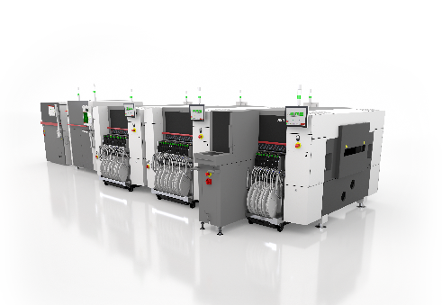 | 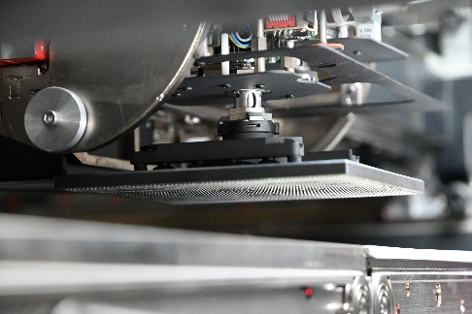
Die SIPLACE SX lässt sich so konfigurieren, dass sie anspruchsvolle HPC-Serverboards sicher bestückt.  Bildquelle: ASMPT | Der Bestückkopf TWIN VHF (Very High Force) eignet sich für die Handhabung der großen KI-Prozessor-BGAs.  Bildquelle: ASMPT

Über ASMPT Limited („ASMPT“)
ASMPT mit Hauptsitz in Singapur ist weltweit führender Anbieter von Hard- und Softwarelösungen für die Semiconductor- und Elektronikfertigung. Das Angebot von ASMPT umfasst die Bereiche Semiconductor Assembly und Packaging sowie SMT (Surface Mount Technology): von der Wafer-Beschichtung bis hin zu den verschiedensten Lösungen für Assembly und Packaging empfindlicher elektronischer Komponenten in einer breiten Palette von Endverbrauchergeräten. Engste Zusammenarbeit von ASMPT mit seinen Kunden und kontinuierliche Investitionen des Unternehmens in Forschung und Entwicklung tragen erheblich dazu bei, dass ASMPT innovative und kosteneffiziente Lösungen und Systeme anbietet, mit denen Anwender höhere Produktivität, höhere Zuverlässigkeit und verbesserte Qualität erzielen. ASMPT ist ein Gründungsmitglied des Semiconductor Climate Consortium.
Mehr Informationen zu ASMPT finden Sie auf asmpt.com.

Das Geschäftssegment ASMPT SMT Solutions
Der Auftrag des Geschäftssegments ASMPT SMT Solutions ist der Support, die Implementierung und die Realisierung der Intelligent Factory bei Elektronikfertigern weltweit.
ASMPT Lösungen unterstützen auf Linien- und Fabrikebene mit Hardware, Software und Services die Vernetzung, Optimierung und Automatisierung von zentralen Workflows und erlauben Elektronikfertigern somit den schrittweisen Übergang zur Intelligent Factory mit dramatischen Verbesserungen bei Kennzahlen/KPIs für Produktivität, Flexibilität und Qualität. Mit seinem ganzheitlichen und offenen Automatisierungskonzept öffnet ASMPT seinen Kunden die Tür zur wirtschaftlich sinnvollen Automatisierung ganz nach ihren individuellen Bedürfnissen – modular, flexibel und herstellerunabhängig.
Das Produktangebot umfasst Hard- und Software wie SIPLACE Bestückautomaten, DEK Drucker, Inspektions- und Materiallager-Lösungen sowie die Software Suite WORKS. Mit WORKS bietet ASMPT Elektronikfertigern hochwertige Software zur Planung, Steuerung, Analyse und Optimierung aller Prozesse auf dem Shopfloor. Zentrales Strategieelement bei ASMPT ist dabei die enge Zusammenarbeit mit Kunden und Technologiepartnern.
Mehr Informationen zu ASMPT SMT Solutions finden Sie auf smt.asmpt.com.
Pressekontakte:
Global ASMPT Press Office
ASMPT Limited
Susanne Oswald
Rupert-Mayer-Straße 48
81379 München
Deutschland
Tel: +49 89 20800-26439
E-Mail: susanne.oswald@asmpt.com
Website: asmpt.com

HighTech communications GmbH
Barbara Ostermeier
Brunhamstraße 21
81249 München
Deutschland
Tel.: +49 89 500778-10
E-Mail: b.ostermeier@htcm.de
Website: www.htcm.de

